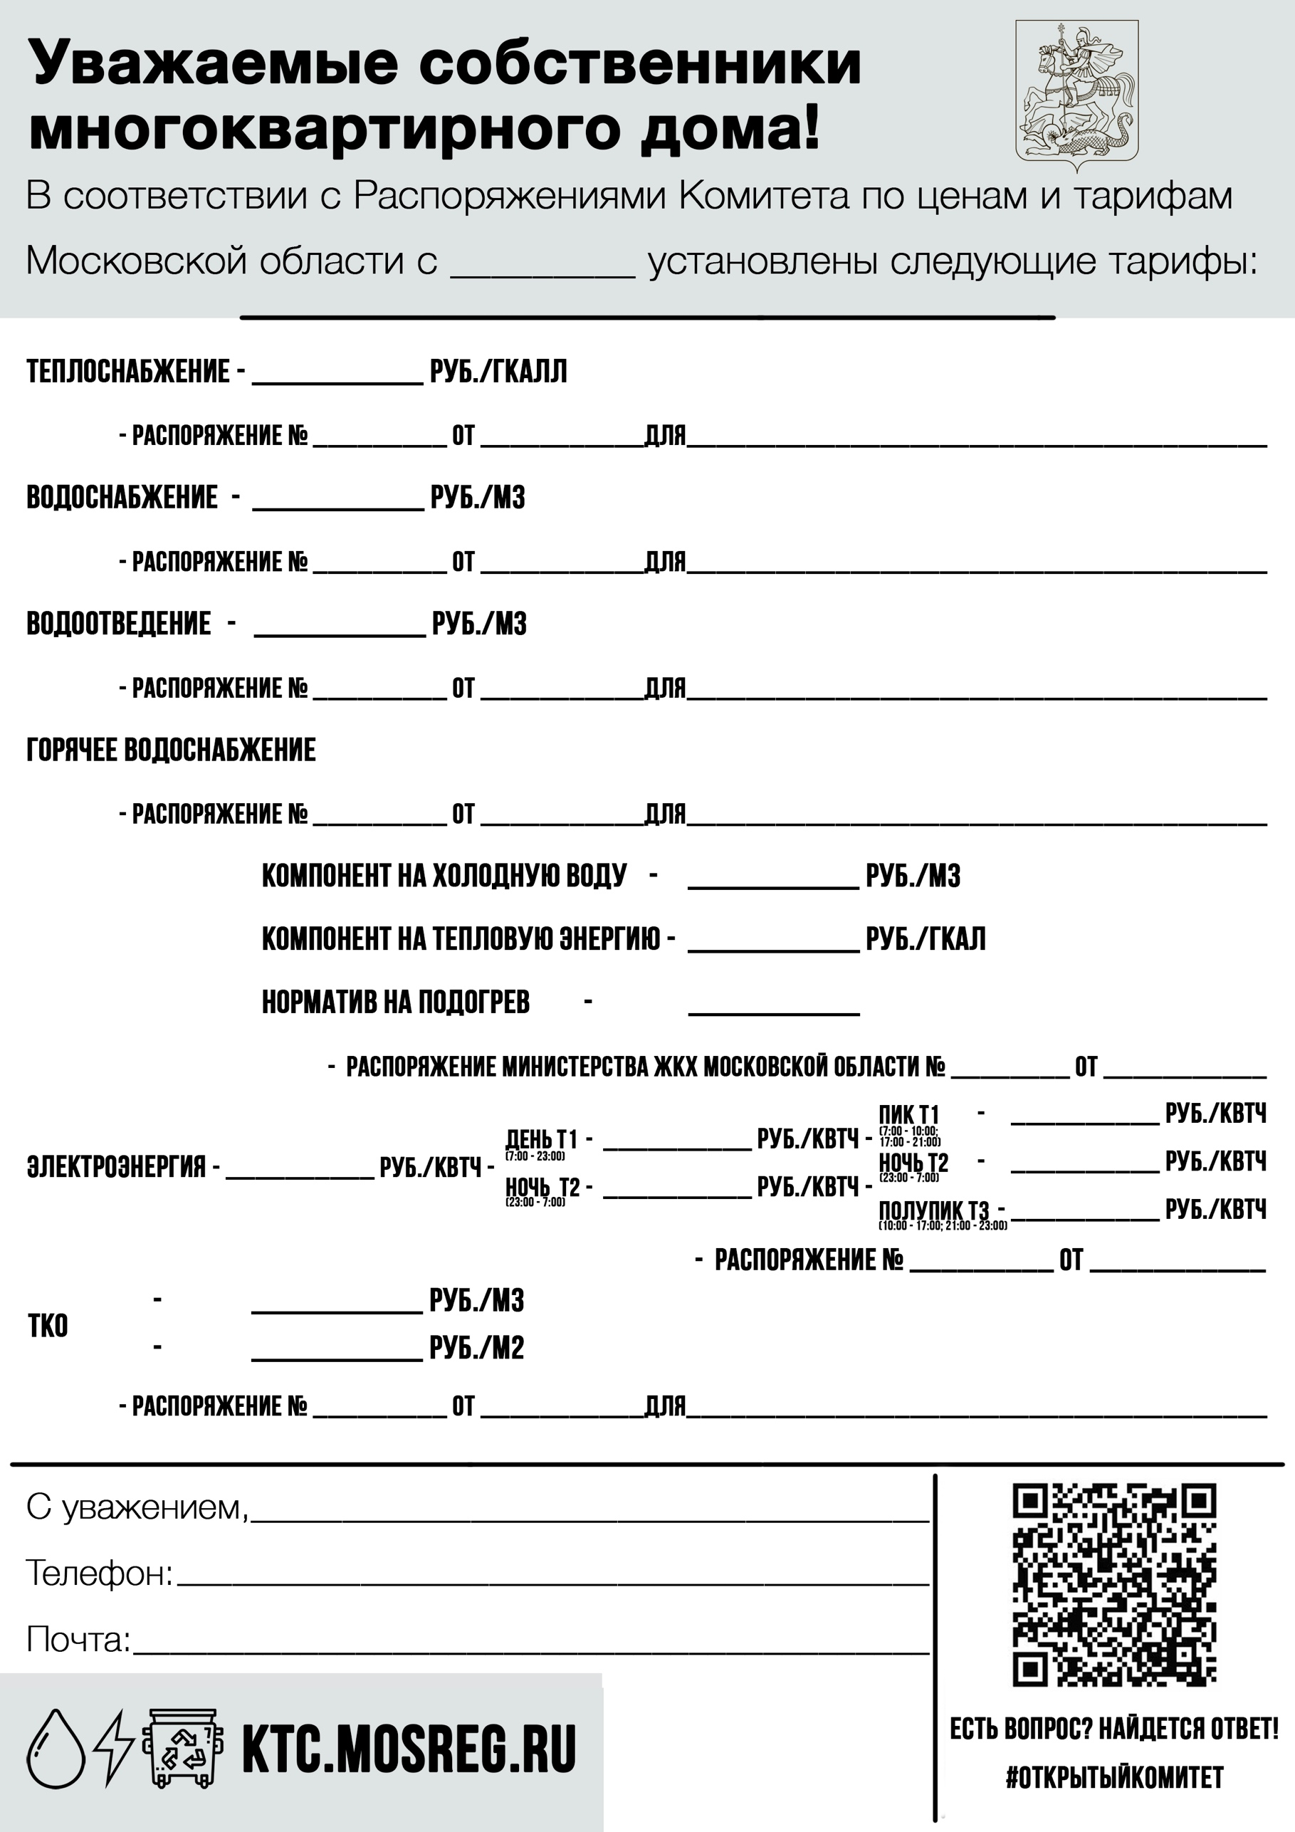
27.12.2024

0,0648
3 437,29

40,18
20.10.2020
377-РВ
ООО «Хартия»

6,60

ООО «БКС»
42,44
40,18
361-Р

27.12.2024
27.12.2024
ООО «НПТО ЖКХ»
ГУП МО «КС МО»
361-Р
27.12.2024
337-Р

10.12.2024
270-Р
1 051,94
356-Р

3 437,29

yknovoebiserovo@mail.ru
+7(495)526-31-53
ООО «УК Новое Бисерово»

01.07.2025

